Der Autohersteller Beta-Julia hat die letzten Tests für seinen neuesten Typ durchgeführt; dabei ergaben sich folgende Werte beim Anfahren:

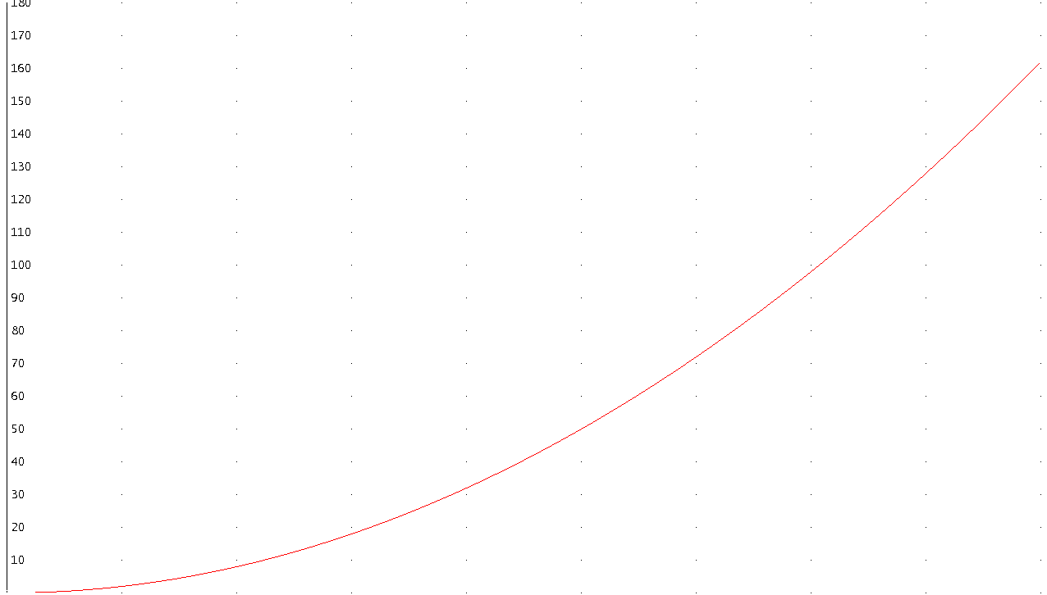
0 1 2 3 4 5 6 7 8 9

Hier die exakten Messwerte:

Zeit in sec 0 1 2 3 4 5 6 7 8 9
___________________________________________________________________________________
Weg in m 0 2 8 18 32 50 72 98 128 162

Änderungs-
rate

Der Konkurrent XY wirbt für den Vergleichstyp:
„Von 0 auf 100 km/h in 7,0 sec“.

Arbeitsaufträge

- Beschreiben Sie das vorliegende Material.

- Formulieren Sie eine Frage-, bzw. Aufgabenstellung.

- Entwickeln Sie Ideen zu ihrer Lösung.

- Ermitteln Sie eine Funktionsgleichung für Beta-Julia.
- Berechnen Sie die Durchschnittsgeschwindigkeit in der Umgebung von 7 Sekunden mit dem GTR, indem Sie folgende Funktionen benutzen:
s(x) := 2x² (Zeit-Weg-Funktion für Beta-Julia) und
v(a,b) := $\frac{s(b)−s(a)}{b−a}$ (Differenzenquotient für die Durchschnittsgeschwindigkeit).
Setzen Sie für b den Wert 7 und für a verschiedene Werte in der Nähe von 7 ein,
z.B. 6.5; 6.9; 6.99; 6.9999 und berechnen Sie v(6,7); v(6.5,7); v(6.99,7) usw.

- Welcher Wagen ist nach 7 Sekunden schneller? Begründen Sie Ihre Entscheidung.

Zusatzüberlegungen:

- Welche Bedeutung haben die berechneten Werte der Änderungsrate? Welche Werte ergeben sich, wenn mann die Änderungen pro Zeiteinheit der Änderungsrate berechnet und was bedeutet dies?

- Erläutern Sie das Ergebnis v(7,7), das Ihnen Ihr GTR anzeigt .

weiterführende Überlegungen in Q-A1:

- Sie haben sicher beobachtet, dass sich die Werte der Durchschnittsgeschwindigkeit immer mehr dem Wert 28 m/sec nähern, wenn das Zeitintervall um 7 Sekunden immer kleiner wird. Diese Annäherung an den Wert 7 Sekunden beschreibt man in der Mathematik mit lim t-> 7 (gelesen Limes t gegen 7, wobei Limes Grenzwert bedeutet). Dieser Prozess der Annäherung der Werte auf der x-Achse und der zugehörigen Funktionswerte des Differenzenquotienten v(a,b), mit dem die Durchschnittsgeschwindigkeit ermittelt wird, ermöglicht die Definition der Momentangeschwindigkeit als Grenzwert der Durchschnittsgeschwindigkeiten.
Nach 7 Sekunden hat Beta-Julia also die Momentangeschwindigkeit von 28 m/sec. Wie schnell ist Beta-Julia nach 10; 15; 20; 50 Sekunden? Berechnen Sie weitere Werte der Momentangeschwindigkeit und tragen Sie sie in ein Koordinatensystem ein.

- Interpretieren Sie die folgende Abbildung:
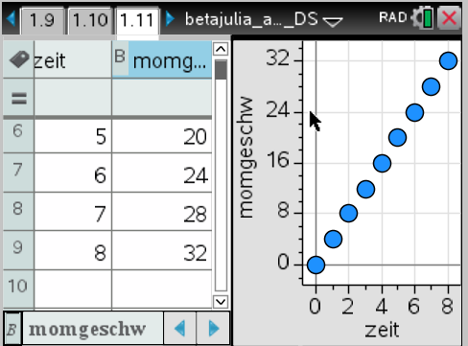

- Geben wir der Funktion der Momentangeschwindigkeit den Namen f ' (gelesen f Strich), dann machen wir kenntlich, dass sie zu einer gegebenen Funktion f (in diesem Fall f(x) = 2x²) in Beziehung steht. Aus der obigen Wertetabelle oder aus dem Graphen können wir die Funktionsgleichung f '(x) = 4x berechnen. Allgemein wird eine Funktion, die die Momentangeschwindigkeit einer gegebenen Zeit-Weg-Funktion f angibt, als Ableitungsfunktion f ' bezeichnet.
Ein CAS kann den Graphen der Momentangeschwindigkeit f ' zu einer Zeit-Weg- Funktion f mit f(x) = 2x² direkt zeichnen.
Beim GTR muss man Tricks anwenden. Beispielsweise lassen sich beim TI-Nspire die Graphen der Ableitungsfunktion f ' zu einer gegebenen Funktion f zeichnen, indem der Differentialoperator d/dx auf eine Funktion und auf alle Werte x=x angewendet wird.

Vergleichen Sie die Graphen von f1 und der Ableitungsfunktion f ' = f2(x). 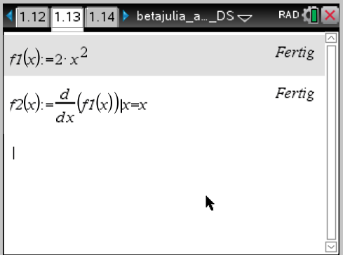

Der Punkt P(7; 28) liegt auf f2, also auf der Ableitungsfunktion von f1(x) = 2x² = s(t). Interpretieren Sie dies, indem Sie auch überlegen, was dies für f1 bedeutet. Welche Zusammenhänge zwischen f1 und f2 bzw. f und f ' erkennen Sie?

